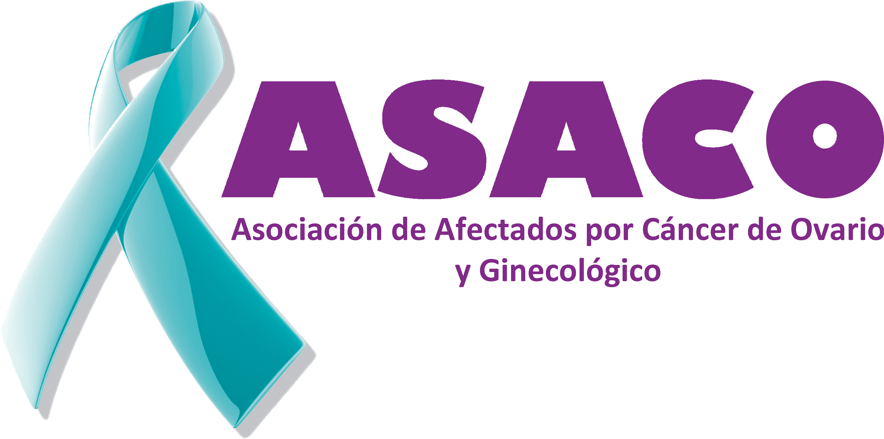
ASACO, Asociación de Afectados por Cáncer de Ovario y Ginecológico en España, Apoya el Día de Oncología Ginecológica Mundial (World Go Day) impulsado por ESGO – ENGAGe, el 20 de septiembre 2019.
ASACO se une a esta iniciativa internacional de ESGO – ENGAGe para dar información y visibilidad a los cánceres ginecológicos y hace un llamamiento a las mujeres en España para ponerse en acción (Gofor action) y conseguir en el futuro: ¡un mundo sin cánceres ginecológicos!
ALBACETE, ESPAÑA – SÁBADO 21 DE SEPTIEMBRE DE 2019. ASACO se une a la Sociedad Europea de Oncología Ginecológica (ESGO) y a la Red Europea de Grupos en Defensa de las Pacientes de Cáncer Ginecológico para el Día Mundial de Oncología Ginecológica que se celebrará el viernes 20 de septiembre. Este año, fieles a nuestro compromiso con Globeathon, celebraremos las dos jornadas conjuntamente el sábado 21 de septiembre en Albacete, Plaza del Altozano, de 10:00 a 14:00 horas.
World Go Day es una jornada anual dedicada al elevar el conocimiento de la población sobre los cánceres ginecológicos y resaltar los factores de riesgo, síntomas, detección temprana y estrategias de prevención relacionadas con los principales tipos de cáncer ginecológico que sufrimos las mujeres: cérvix, ovario, útero-endometrio, vagina y vulva.
Los cánceres ginecológicos afectan a unas 98.000 mujeres al año en los Estados Unidos, 58.000 mujeres son diagnosticadas con cáncer de cérvix anualmente en Europa; sin embargo, la visibilidad general y la concienciación sobre estos cánceres son aun significativamente bajas.
En España se diagnostican aproximadamente 3.300 casos de cáncer de ovario y 4.300 de cáncer de útero-endometrio al año; siendo los de cérvix, vagina y vulva los menos frecuentes.
World Go Day pretende animar a las mujeres a conocer los hechos, reconocer los signos y unirse a la campaña internacional “CONSIGUE… Conocimiento, Acción, Esperanza, Vida” (“GOfor…Awareness, Action, Hope, Life”) que se celebra en más de 20 países este mes de septiembre.
“Esperamos que, en cooperación con las demás partes interesadas y trabajando con los grupos de defensa de pacientes y autoridades legislativas, podamos elevar el conocimiento e información y mejorar los esfuerzos para promover la prevención y la detección temprana de los cánceres ginecológicos. World Go Day es un esfuerzo global conjunto para mejorar la tasa de supervivencia y la calidad de vida de las mujeres en todo el mundo”. Dice Denis Querleu, presidente de ESGO.

Actividades de concienciación World Go Day
Para celebrar el lanzamiento del Día Mundial de Concienciación, se organizarán, el 20 de septiembre en Europa y el 21 de septiembre en España, actividades relacionadas con el deporte con el slogan “Un Juego Contra el Cáncer”, así como una campaña digital y en redes sociales para llevar a las mujeres a involucrarse y compartir información sobre los cánceres ginecológicos.
Esra Ürkmez, Co-Presidenta de ENGAGe, dice “Creemos que la iniciativa de este Día Mundial de la Oncología Ginecológica animará a las mujeres a actuar, reforzar las actividades locales e incrementar la concienciación en cuanto a la prevención, diagnóstico y las mejores opciones de tratamiento. ENGAGe hace un llamamiento a todas las mujeres por una vida más sana”.
“Más de 50 grupos de defensa de pacientes en más de 20 países, compañías farmacéuticas y organizaciones internacionales contra el cáncer han unido sus fuerzas para la iniciativa World Go Day a fin de crear concienciación el 20/21 de septiembre. Juntos podremos conformar el futuro con “CONSIGUE… Conocimiento, Acción, Esperanza, Vida” (“GOfor…Awareness, Action, Hope, Life”)”. Dice Murat Gultekin, Co-Presidente de ENGAGe.
Adicionalmente, compartiremos imágenes y mensajes online utilizando el hashtag #WorldGODay y #Gofor, a fin de crear una conversación global sobre los Cánceres Ginecológicos, también contamos con la página web oficial www.worldgoday.org
Actividades de Concienciación en España
El sábado 21 de septiembre tendrá lugar la jornada en Albacete, Plaza del Altozano: Clase colectiva de baile terapéutico, inauguración de la jornada por autoridades, información médica, mesas informativas, concierto.
Las actividades, de acceso totalmente libre, invita a todas las mujeres a conocer más sobre estos cánceres y poder detectarlos y tratarlos consiguiendo mejorar la situación actual.
Para informaros de estas actividades en España, visita nuestra web: https://www.asociacionasaco.es/globeathon-go-day-2019/
Contamos con una galería de imágenes de apoyo a la que puedes unirte: https://www.asociacionasaco.es/imagenes-de-apoyo-a-globeathon-go-day-2019/
Y puedes seguirnos en Twitter, Facebook e Instagram.

Acerca de los Cánceres Ginecológicos
Más de 1.3 millones de mujeres fueron diagnosticadas con cáncer ginecológico en todo el mundo en el 2018: aproximadamente el 44% de cérvix, 23% nuevos casos de cáncer de ovario, 29% cáncer de útero-endometrio y menos del 5% con otros cánceres ginecológicos (vulva y vagina). El 21% de los nuevos cánceres en 2018 fueron en Europa.
468.000 mujeres murieron de cáncer ginecológico en el mundo en 2018.

El 67% de estos casos de cánceres fueron de cáncer de cérvix, aproximadamente 311.000 mujeres perdieron su vida en 2018.
Los cánceres ginecológicos se pueden prevenir.
Un cribado y revisiones regulares, así como el estilo de vida, pueden incrementar la posibilidad de prevención e incluso diagnóstico temprano de los cánceres ginecológicos, consiguiendo que el tratamiento sea más efectivo y la cura total sea posible.
Aunque el cáncer de cérvix se puede prevenir y curar si se diagnostica en fases tempranas con el test del VPH y el cribado por medio de la citología, 7 de cada 10 mujeres son reacias a ser examinadas por temor a la posibilidad de tener el virus VPH.
Los cánceres de ovario, útero-endometrio, cérvix y otros cánceres ginecológicos están entre los más comunes que afectan a las mujeres, pero la concienciación e información sobre estos cánceres es aún muy escasa.
Como decíamos más arriba, en España se diagnostican aproximadamente 3.300 casos de cáncer de ovario y 4.300 de cáncer de útero-endometrio al año; siendo los de cérvix (unos 2.000 casos), vagina y vulva los menos frecuentes.
Cáncer de Cérvix. Hechos y cifras
- Entre los cánceres que afectan a las mujeres, el de Cérvix ocupa el cuarto lugar con respecto al de mama.
- Es una enfermedad que puede prevenirse, pero el 2018 hubo 570.000 nuevos casos y 311.000 fallecimientos en todo el mundo.
- En USA mueren 2 mujeres cada hora como resultado del cáncer de cérvix.
- Las vacunas contra el virus del papiloma humano (VPH), principal responsable de los cánceres de cérvix, son efectivas en un 70%-80% contra los tipos oncogénicos del VPH y son tremendamente importantes para las nuevas generaciones.
- El acceso a métodos de cribado del cáncer de cérvix para reducir su incidencia sigue estando por debajo del 80% incluso en países desarrollados.
- En España la incidencia el de unos 2.000 nuevos casos anuales.
ASACO, junto con ESGO y ENGAGe creemos que el creciente conocimiento público de la prevención de los cánceres ginecológicos resultará en una notable diferencia en la supervivencia del cáncer.

Acerca de ENGAGe
Establecida en el 2012 por ESGO, la Red Europea de Grupos en Defensa del Cáncer Ginecológico, the European Network of Gynaecological Cancer Advocacy Groups (ENGAGe), representa a los grupos en defensa de pacientes afectadas por los diferentes tipos de cánceres ginecológicos, desde el más raro al más frecuente, particularmente: ovario, útero-endometrio, cérvix, vulva y cánceres raros.
ENGAGe es la voz de las pacientes de cáncer ginecológico en Europa. Con más de 50 grupos en defensa del cáncer ginecológico en 25 países, ENGAGe es la mayor red europea.

Acerca de ESGO
ESGO es la más importante organización en cánceres ginecológicos de Europa, dedicada a mejorar la supervivencia y calidad de vida de las mujeres europeas con cáncer ginecológico (genital y mama), contribuyendo a la prevención, tratamiento e investigación del cáncer ginecológico y a la educación de profesionales de la salud e investigadores en todo el mundo.
Desde su fundación en 1983, ESGO es una creciente organización sin ánimo de lucro y un foro de más de 2.500 profesionales de más de 40 países del mundo, liderando el empeño para alcanzar la mejor calidad de cuidados para mujeres con cánceres ginecológicos.

Acerca de ASACO
Desde su comienzo en 2011, la función de ASACO es dar apoyo e información a las pacientes con cánceres ginecológicos a fin de mejorar su calidad de vida y sus tratamientos, apoyar la investigación y abogar ante la administración pública por conseguir los mejores centros y tratamientos para las pacientes.
ASACO es una asociación sin ánimo de lucro y declarada de Utilidad Pública desde noviembre del 2018.

Reconocimientos
ASACO agradece sinceramente al Ayuntamiento de Albacete su colaboración para la celebración de esta jornada en España.
Y su apoyo para la organización de la misma a:
Clovis Oncology, Roche, Tesaro, Fundación Astrazeneca y Pharmama
ASACO agradece sinceramente el generoso apoyo prestado por los siguientes patrocinadores:
AstraZeneca, Merck-Pfizer Alliance, Tesaro – A GSK Company, World Ovarian Cancer Coalition, National Ovarian Cancer Coalition, SHARE, Ovarian Cancer Research Alliance, Ago Austria and Krebshilfe

Media Contact
Esra Ürkmez, Co-Chair of ENGAGe
Email: worldgoday@esgo.org

Charo Hierro, Presidenta ASACO
Email: presidenta@asociacionasaco.es, presidenta.asaco@gmail.com

